注册表中写入结构体数据
将一个结构体数据写入注册表中，可以采用以下方法。
1、定义结构体：
struct Para
{
UINT age;
UINT score;
TCHAR name[MAX_PATH];
};
注意，在这里结构体中不能用CSring类型，因为这样会导致内存不连续（为什么？），由于在后面RegQueryValueEx是直接读取内存数据，这样并不会得正确的数据，因为结构体内部变量的地址不是连续的，这一点需要注意。在其它的应用中，不牵涉到内存读取和拷贝，而是直接赋值的情况，这样的结构体是可用的，例如，以下程序是可以正确执行的：
struct Parab//结构体
{
CString name;
int age;
int score;
};//注意，这里的结构体中有Cstring类型成员
void CWriteRegDlg::OnTest ()
{
Parab pa,pb;
pa.name="liming";
pa.age=18;
pa.score=98;
pb=pa;
CString str;
str.Format("name:%s,age:%d\n",(pb.name),pb.age,pb.score);
MessageBox(str);
}
虽然以上程序执行没有问题，但是也要注意，结构体内存分配不连续，这样，不能直接从结构体变量地址中直接拷贝数据。
2、TCHAR字符串的赋值
TCHAR buf[]="xiaofang";
memset((void*)pa.name,0,MAX_PATH);
memcpy((void*)pa.name,(void*)buf,MAX_PATH);
由于pa.name在定义的时候就已经分配了MAX_PATH长度的内存，应先使对其置0，采用的是memset函数，然后将另一个字符串的数据拷贝到pa.name中，采用的是memcpy函数。这里，如果用pa.name=”xiaofang”将会出错，具体原因暂不理解。
3、注册表
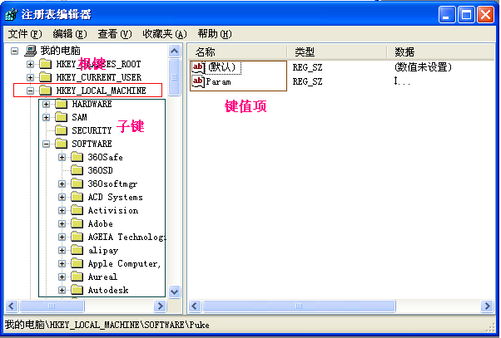
几个概念，根键是指注册表中最上层的键，子键是根键下的键，键值项是打开子键后，右边所对应的值的名称。
子键可以用RegCreateKeyEx来创建，键值项可以用RegSetValueEx来创建并设置值，可以用RegQueryValueEx来读取。
4、在写入和读取结构体时，只是以二进制的形式写入的，在写入时：
RegSetValueEx(hKey,"Param",0,REG_BINARY,(LPBYTE)&pa,sizeof(pa));
如果以字符的形式写入，即用REG_SZ，在值小于等于128的时候，不会出问题，在大于128的时候就会读出乱码！
在读取时，分两次调用：
第一次调用RegQueryValueEx得到数据的长度
RegQueryValueEx(hKey,"Param",NULL,&dwType,NULL,&dwLen);
第二次调用RegQueryValueEx实际执行读取操作
RegQueryValueEx(hKey,"Param",0,&dwType,(LPBYTE)&pb,&dwLen);
可见在写入和读取时与普通变量并没有什么不同，同样是传递用（LPBYTE）转换后变量的地址。
5、代码如下：
void CWriteRegDlg::OnWriteReg()
{
// TODO: Add your control notification handler code here
LPCSTR lpPath="SOFTWARE\\Puke";
HKEY hKey;
DWORD deExist;
Para pa;
pa.age=18;
pa.score=98;

TCHAR buf[]="xiaofang";
memset((void*)pa.name,0,MAX_PATH);
memcpy((void*)pa.name,(void*)buf,MAX_PATH);
//打开注册表
long openinfo=RegCreateKeyEx(HKEY_LOCAL_MACHINE,lpPath,0,NULL,REG_OPTION_NON_VOLATILE,KEY_ALL_ACCESS,NULL,&hKey,&deExist);
if (openinfo!=ERROR_SUCCESS)
{
MessageBox("打开注册表错误!");
return;
}
//写入注册表
long setinfo=RegSetValueEx(hKey,"Param",0,REG_BINARY,(LPBYTE)&pa,sizeof(pa));
if (setinfo!=ERROR_SUCCESS)
{
MessageBox("注册表写入错误!");’\

RegCloseKey(hKey);
return;
}
//读取注册表
Para pb;
DWORD dwType;
DWORD dwLen;
long readinfo=RegQueryValueEx(hKey,"Param",NULL,&dwType,NULL,&dwLen);
if (readinfo!=ERROR_SUCCESS)
{
MessageBox("注册表读取错误!");
RegCloseKey(hKey);
return;
}
readinfo=RegQueryValueEx(hKey,"Param",0,&dwType,(LPBYTE)&pb,&dwLen);
if (readinfo!=ERROR_SUCCESS)
{
MessageBox("注册表读取错误!");
RegCloseKey(hKey);
return;
}
else
{
CString str;
str.Format("name:%s,age:%d\n",(pb.name),pb.age,pb.score);
MessageBox(str);
}
RegCloseKey(hKey);
return;
}

